Вопросы к зачёту №2 по теме
"Молекулярная физика и термодинамика"

- Уметь отвечать на вопросы
1.Основные положения МКТ.
2.Относительно молекулярная масса (определение, формула, единицы).
3.Количество вещества (определение, формула, единицы).
4. Молярная масса (определение, формула, единицы).
5. Броуновское движение-это
6. Основное уравнение МКТ газа (4 формулы для давления идеального газа).
7.Температура – это
8 Абсолютный нуль-это
9.Средняя скорость теплового движения молекул (2 формулы).
10.Средняя кинетическая энергия движения молекул (2 формулы).
11.Уравнение состояния идеального газа (3 формулы).
12.Газовые законы (таблица).
13.Два способа парообразования (определение)
14. Относительная влажность воздуха (определение, формула, единицы).
15. Сравнить твердое тело и аморфное (таблица).
16.Внутренняя энергия ( определение,2 формулы, единицы).
17.Работа газа ( определение, формула, единицы).
18.Количество теплоты (формулы), удельная теплоемкость (формулы).
19.Первый закон термодинамики (2формулировки,2 формулы ).
20.Применение первого закона термодинамики (таблица).
21.Второй закон термодинамики (формулировка).
22.КПД теплового двигателя (определение, формула, единицы).

2. Уметь решать задачи
СТАНДАРТ HA “3” БАЛЛА:
1. Броуновское движение было объяснено в 1905 году А. Эйнштейном. Объясните, в чем заключается причина броуновского движения?
2. Объясните, почему два свинцовых бруска с гладкими и чистыми срезами слипаются, если их прижать друг к другу? Почему срезы должны быть и гладкими, и чистыми Газ, занимавший объем 2·10⁻³ м³ при температуре 280 К, изобарно расширился до объема 3·10⁻³ м³. Какой станет температура газа?
3. Какие силы - притяжения или отталкивания, действуют, если расстояние между молекулами меньше суммы радиусов молекул?
5. Какая зависимость существует между средней кинетической энергией молекул газа и абсолютной температурой? Как вы ее понимаете?
6. Как изменяются параметры состояния идеального газа при данном процессе? Постройте графики процесса в двух других системах координат.
7. Какое состояние системы характеризует температура?
8. Какие молекулы в атмосфере Земли движутся быстрее - азота или кислорода? Почему?
СТАНДАРТ HA “4” БАЛЛА:
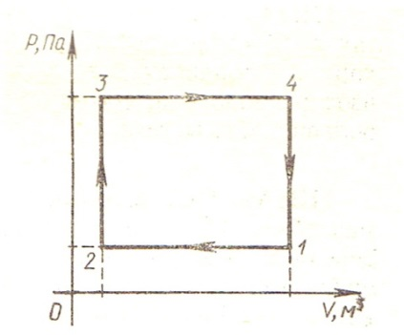
9. Массы углерода и углекислого газа, занимающих одинаковый объем, равны. Чему равно отношение давлений этих газов?
10. На рисунке дан график изменения состояния идеального газа в координатах p, V. Какие процессы соответствуют каждому участку графика? Изобразите график этих процессов в координатах V, т.
11. Как изменится давление газа при уменьшении средней квадратичной скорости молекул в 2 раза? Почему?
12. Абсолютную температуру идеального газа увеличили в 2 раза, а давление - на 25%. Во сколько раз изменился объем?
13. Оцените, где больше содержится молекул - в комнате объемом 50 м³ при н. у. или в стакане воды объемом 200 см³?
14. Баллон заполнили газом до давления 1,65·10⁷ Па. При этом температура газа повысилась до 50⁰С. Каким станет давление после охлаждения баллона до 20⁰С?
СТАНДАРТ HA “5” БАЛЛОВ:
15. В баллоне находится метан под давлением 8 МПа и температуре 47⁰С. Масса метана 3 кг. Найдите объем баллона (М=0,016 кг/моль).
16. В результате процесса, происшедшего с газом его давление уменьшилось в 2 раза, а температура увеличилась в 2 раза. Как изменился объем газа?
17. В комнате объемом 80 м³ протопили печь. На сколько уменьшилась масса воздуха в комнате, если температура увеличилась с 3⁰С до 23⁰С при нормальном атмосферном давлении?
18. В цилиндре объемом 0,53 м под невесомым поршнем находится воздух при н. у. На сколько опустится поршень, если на него подействовать с силой 1 кН? Площадь поршня 2000 см², процесс изотермический.
19. На уровне моря средняя температура воздуха равна 288 К, а давление 101,3 кПа. Определите плотность воздуха, концентрацию, среднюю скорость и среднюю кинетическую энергию молекул воздуха.
20. 1 м³ природного газа при н. у. дает при сгорании 36 МДж тепла. Сколько энергии выделится при сгорании 200 л газа под давлением 6 атмосфер при температуре 27⁰С?

